

INFORME VIDEOJUEGO





16/08

Hoy se reasignaron y asignaron tareas, Cames Alan diseñara un boceto de la pagina web, Leiva Luis se encargara de hacer la pagina web, Zimmer Axel y Haas Gaspar estan en busqueda de posibles sonidos para incluir en el juego.

Leiva Luis avanzo con la programacion del juego

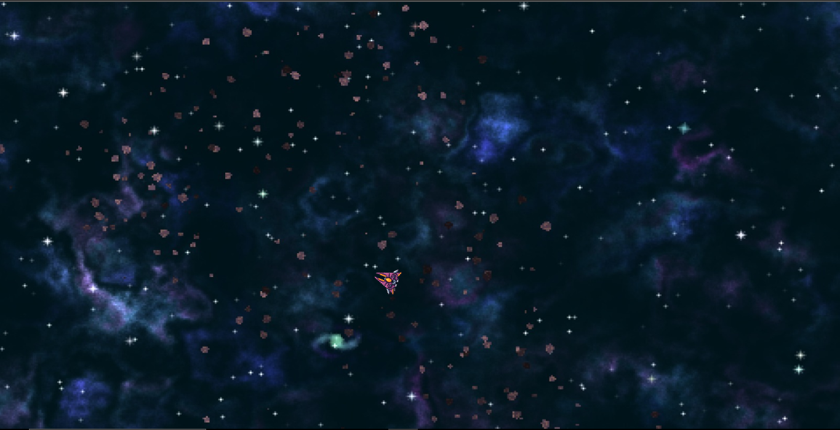

Haciendo que la nave se pueda mover por toda la pantalla, ajustando tambien la pantalla a distintas medidas, ya que si es una pantalla mas chica o mas grande no quede recortada la pantalla.

Por mi parte busque como poder incluir los sonidos a processing, busque en la pagina oficial de processing.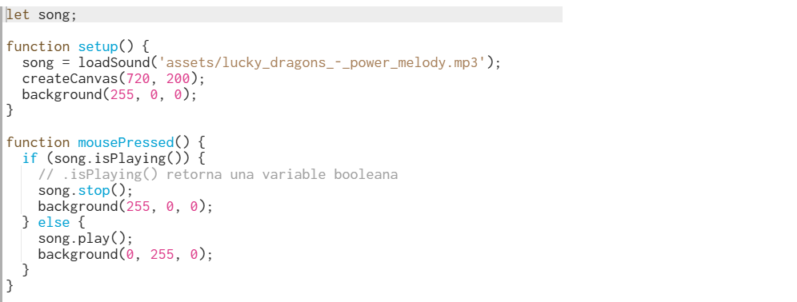

Videos: <https://www.youtube.com/watch?v=Pn1g1wjxl_0>

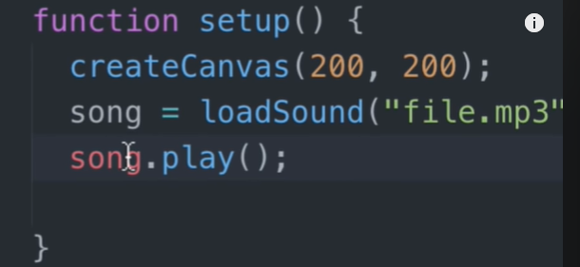

Con la funcion “loadSound” se podra carga cualquier audio y con la funcion “play” se podran reproducir. Antes de poder utilizar estas funciones se debera incluir una libreria a processing para que estos metodos funcionen.

Repositorio:  
https://github.com/AgustinElizalde/CenturyJuego